Prénom : ……………………….. | Date : …………………………………………………..

 | GÉOMÉTRIE  Les triangles (04)

Les figures géométriques à 3 côtés et 3 sommets : les triangles

- Complète le triangle isocèle en plaçant le point B tel que AB = BC = 20 cm.
- Sur le côté AB, place des points tous les 2 cm. Relie tous ces points avec le point C.
- Sur le côté BC, place des points tous les 1 cm. Relie tous ces points avec le point A.
- Colorie 1 case sur 2.

B
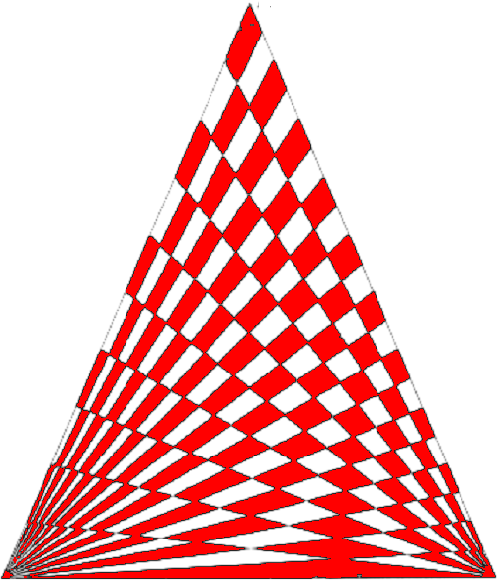
A |  | C

